UNIVERSIDAD TECNOLÓGICA DE PEREIRA
Tecnología en Desarrollo de Software
Sistemas Operativos

Laboratorio Práctico
Despliegue de un Entorno IaaS con Incus, FastAPI, Keycloak y CockroachDB

Integrantes:
Cristian David Velez
Samuel Lopez Marulanda
Simon Bedoya Londono

Pereira, Mayo 2026

1. Introducción
Este documento presenta la documentación técnica del laboratorio práctico de Infraestructura como Servicio (IaaS), desarrollado en el marco de la asignatura Sistemas Operativos. El objetivo fue implementar un entorno de virtualización ligera utilizando contenedores con Incus, desplegando servicios backend con FastAPI, autenticación centralizada mediante Keycloak y almacenamiento distribuido usando CockroachDB.
El laboratorio simula el escenario de la empresa CloudSoft Labs, que desea construir una pequeña infraestructura IaaS local. Se implementaron cinco contenedores interconectados que trabajan en conjunto para ofrecer un sistema completo de autenticación, API REST y base de datos distribuida.

2. Arquitectura General
La arquitectura del laboratorio consta de cinco contenedores Incus sobre una máquina anfitriona Ubuntu 24.04 en WSL2:

Contenedor | IP | Servicio
keycloak | 10.248.215.33 | Autenticación (Keycloak + Docker)
fastapi | 10.248.215.245 | API Backend (FastAPI + Uvicorn)
db-node1 | 10.248.215.148 | CockroachDB Nodo 1
db-node2 | 10.248.215.86 | CockroachDB Nodo 2
db-node3 | 10.248.215.94 | CockroachDB Nodo 3

3. Semana 1 — Infraestructura y Virtualización

3.1 Instalación de Incus
Se instaló Incus en Ubuntu 24.04 mediante el gestor de paquetes apt:
sudo apt update && sudo apt upgrade -y
sudo apt install -y incus

3.2 Inicialización de Incus
Se inicializó Incus con configuración mínima usando el flag --minimal, que aplica valores por defecto para el pool de almacenamiento y la red bridge:
sudo incus admin init --minimal
Se agregó el usuario al grupo incus-admin para ejecutar comandos sin sudo:
sudo usermod -aG incus-admin $USER

3.3 Configuración de Red
Incus crea por defecto un bridge llamado incusbr0 con la red 10.248.215.0/24. Para habilitar la conectividad a internet desde los contenedores fue necesario configurar reglas de iptables en WSL2:
sudo sysctl -w net.ipv4.ip_forward=1
sudo iptables -t nat -A POSTROUTING -s 10.248.215.0/24 ! -d 10.248.215.0/24 -j MASQUERADE
sudo iptables -A FORWARD -i incusbr0 -o incusbr0 -j ACCEPT

3.4 Creación de Contenedores
Se crearon cinco contenedores usando la imagen ubuntu/24.04:
incus launch images:ubuntu/24.04 keycloak
incus launch images:ubuntu/24.04 fastapi
incus launch images:ubuntu/24.04 db-node1
incus launch images:ubuntu/24.04 db-node2
incus launch images:ubuntu/24.04 db-node3

Captura de verificación de contenedores en estado RUNNING:

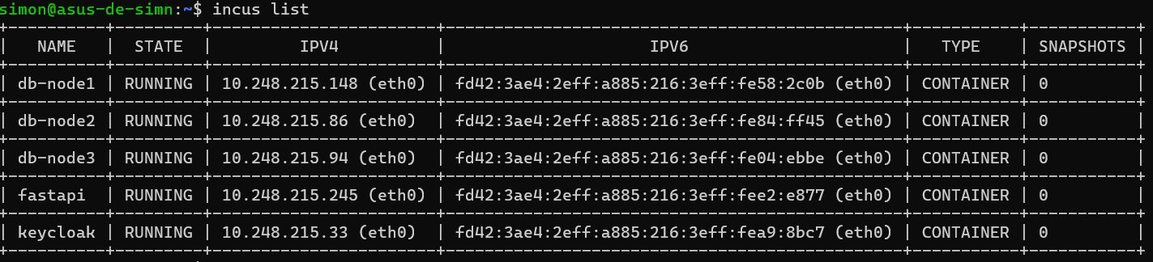

4. Semana 2 — Servicios y Despliegue

4.1 Configuración de Keycloak
Se instaló Docker dentro del contenedor keycloak siguiendo las instrucciones del profesor. Primero se instaló el paquete docker.io:
apt install -y docker.io
Luego se arrancó el daemon de Docker y se ejecutó Keycloak usando la imagen oficial:
dockerd &
docker run -d --name keycloak -p 8080:8080 -e KEYCLOAK_ADMIN=admin -e KEYCLOAK_ADMIN_PASSWORD=admin123 quay.io/keycloak/keycloak:24.0.1 start-dev

Se accedió a la interfaz de Keycloak mediante port forwarding en Windows (localhost:8080) y se realizó la configuración:
- Se creó el realm: laboratorio
- Se creó el usuario: usuario1 con contraseña Admin1234
- Se creó el cliente: laboratorio-api con Client authentication activado

4.2 Configuración de FastAPI
En el contenedor fastapi se instaló Python, pip y las dependencias necesarias:
apt install -y python3 python3-pip python3-venv
python3 -m venv /opt/venv
/opt/venv/bin/pip install fastapi uvicorn psycopg2-binary python-jose[cryptography] httpx

Se creó la aplicación en /opt/app.py con los siguientes endpoints:
- GET / — Endpoint raíz
- GET /usuarios — Listar usuarios (protegido con JWT)
- POST /usuarios — Crear usuario (protegido con JWT)
- DELETE /usuarios/{id} — Eliminar usuario (protegido con JWT)

Para la validación JWT, la API consulta los certificados públicos de Keycloak en:
http://10.248.215.33:8080/realms/laboratorio/protocol/openid-connect/certs

Se arrancó el servidor con:
/opt/venv/bin/uvicorn app:app --host 0.0.0.0 --port 8000 --app-dir /opt &

4.3 Configuración de CockroachDB
Se descargó e instaló el binario de CockroachDB v23.2.0 en los tres nodos:
curl -fsSL https://binaries.cockroachdb.com/cockroach-v23.2.0.linux-amd64.tgz | tar xz
cp cockroach-v23.2.0.linux-amd64/cockroach /usr/local/bin/

Se arrancó cada nodo con los parámetros de clúster correspondientes y se inicializó el clúster:
cockroach init --insecure --host=10.248.215.148:26257

Se creó la base de datos y la tabla de usuarios:
CREATE DATABASE laboratorio;
CREATE TABLE usuarios (id UUID PRIMARY KEY DEFAULT gen_random_uuid(), nombre STRING NOT NULL, email STRING UNIQUE NOT NULL, creado_en TIMESTAMP DEFAULT current_timestamp());

Captura del clúster con 3 nodos activos y creación de la base de datos:

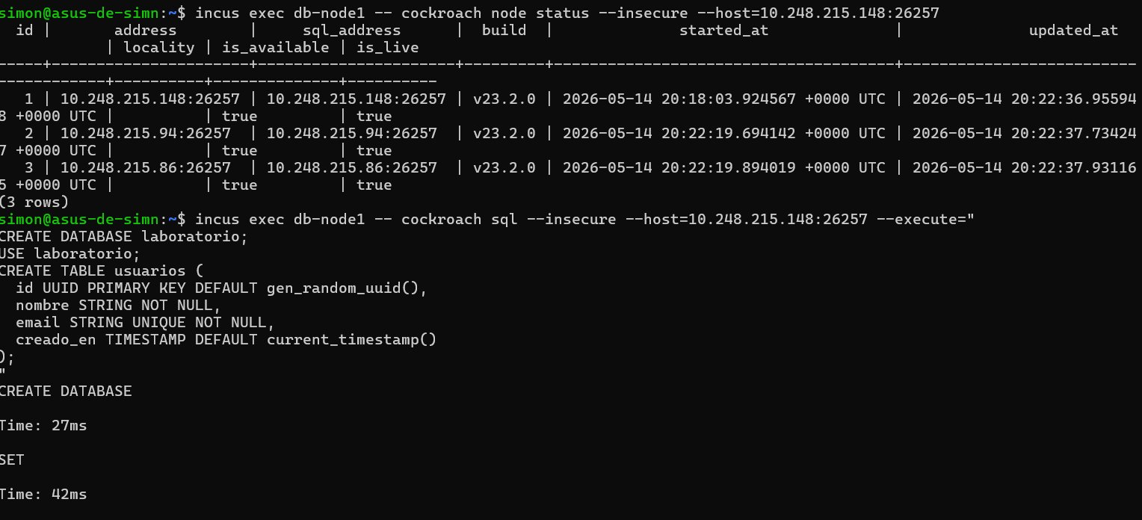

5. Semana 3 — Integración y Pruebas

5.1 Pruebas Funcionales

Prueba | Resultado Esperado | Estado
Contenedores iniciados | STATE: RUNNING | Exitoso
Keycloak accesible | Login visible en localhost:8080 | Exitoso
Usuario autenticado | JWT generado correctamente | Exitoso
API sin token | Error 403 Not authenticated | Exitoso
API con token JWT | Datos retornados | Exitoso
Swagger funcionando | Visible en localhost:8000/docs | Exitoso
CockroachDB operativo | 3 nodos conectados | Exitoso
Insercion de datos | Usuario creado en BD | Exitoso

5.2 Validación JWT
Se obtuvo el token JWT de Keycloak y se validó que los endpoints protegidos lo requieren:

Captura de obtención del token JWT:
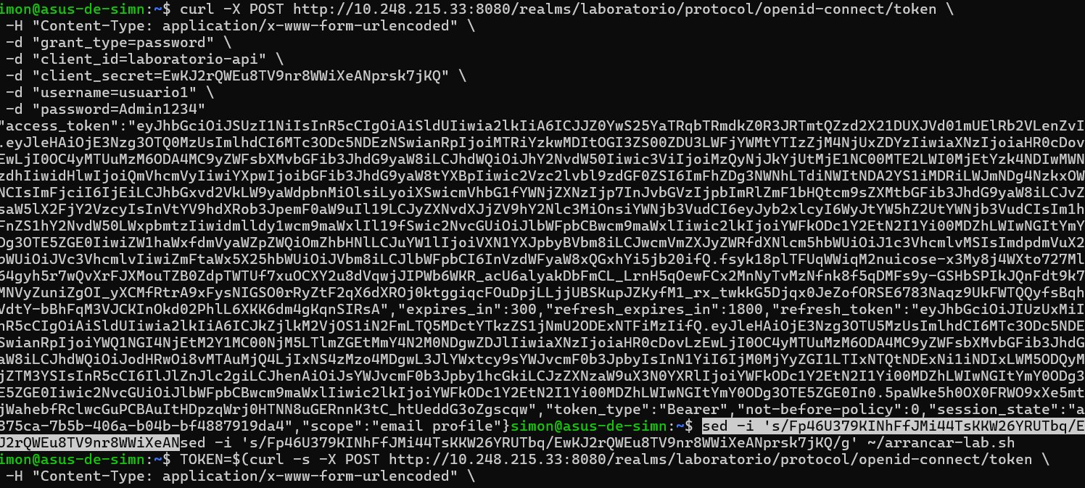

Captura de acceso a la API con token JWT:
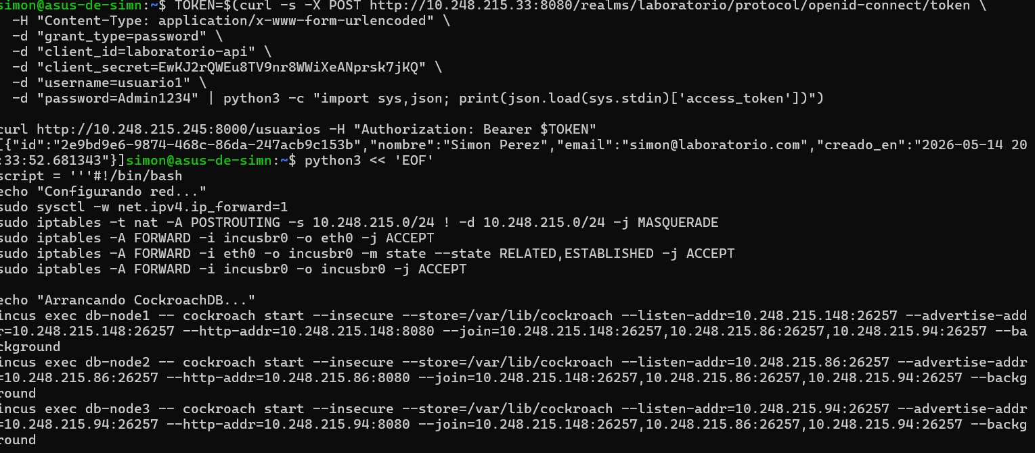

5.3 Swagger UI
FastAPI genera automáticamente la documentación Swagger disponible en localhost:8000/docs. Los endpoints con candado indican protección JWT:

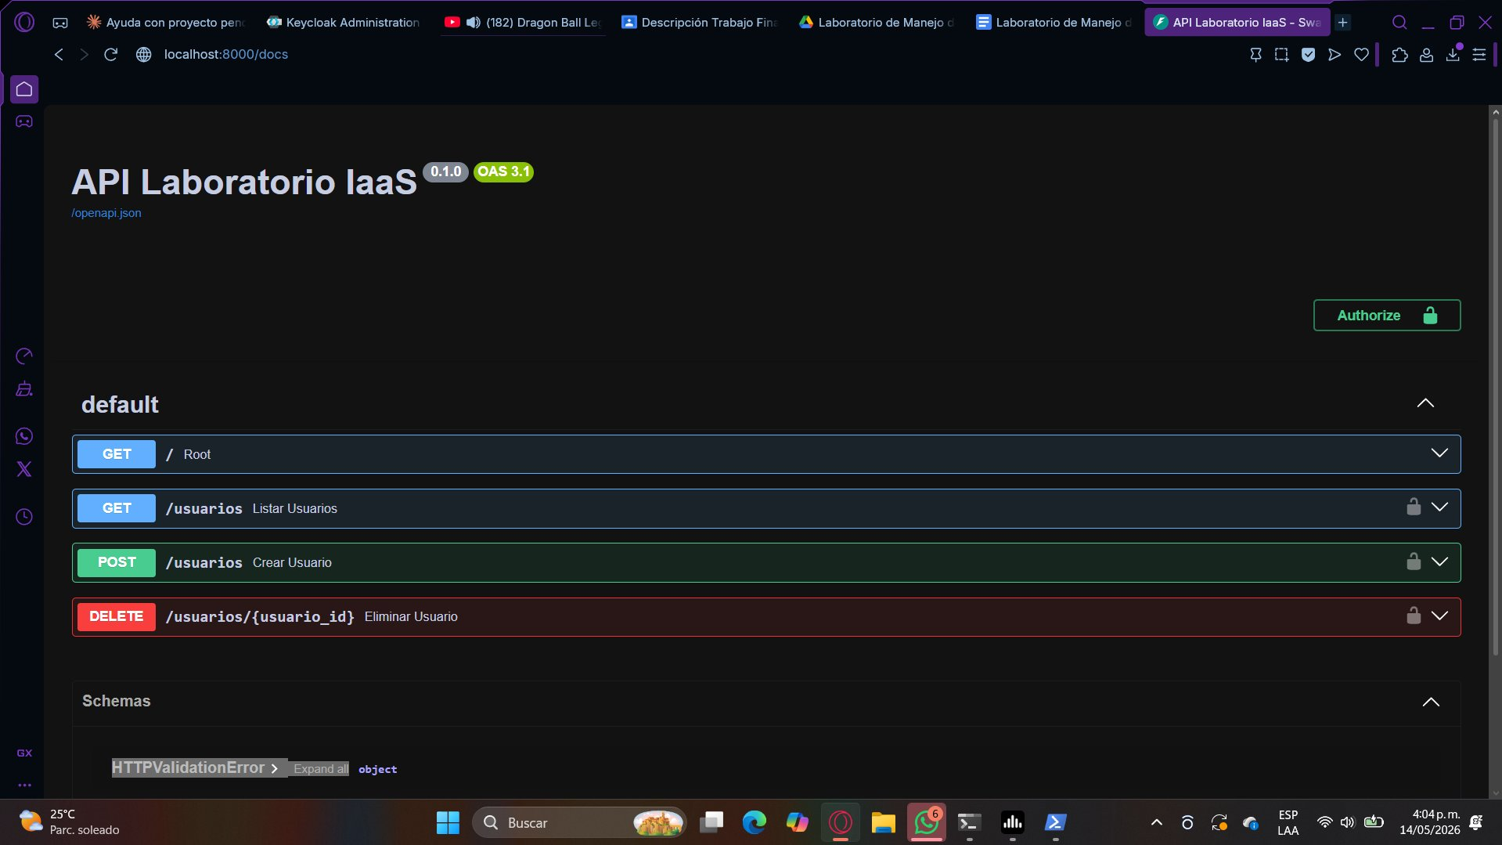

6. Manual de Usuario

6.1 Requisitos Previos
- Windows 10/11 con WSL2 instalado
- Ubuntu 24.04 en WSL2
- Incus instalado y configurado
- Navegador web (Chrome, Firefox, Edge u Opera)

6.2 Iniciar el Laboratorio
Cada vez que se reinicie Ubuntu, ejecutar el script de arranque:
~/arrancar-lab.sh
Este script configura la red, arranca CockroachDB, FastAPI y Keycloak automáticamente. Esperar 30 segundos para que Keycloak arranque completamente.

Luego ejecutar en PowerShell de Windows (como administrador):
netsh interface portproxy add v4tov4 listenport=8080 listenaddress=0.0.0.0 connectport=8080 connectaddress=172.23.46.73
netsh interface portproxy add v4tov4 listenport=8000 listenaddress=0.0.0.0 connectport=8000 connectaddress=172.23.46.73

6.3 Iniciar Sesión en Keycloak
- Abrir el navegador y acceder a http://localhost:8080
- Usuario: admin — Contrasena: admin123
- Seleccionar el realm laboratorio

6.4 Obtener Token JWT
Ejecutar en la terminal de Ubuntu:
curl -X POST http://10.248.215.33:8080/realms/laboratorio/protocol/openid-connect/token -H "Content-Type: application/x-www-form-urlencoded" -d "grant_type=password" -d "client_id=laboratorio-api" -d "client_secret=EwKJ2rQWEu8TV9nr8WWiXeANprsk7jKQ" -d "username=usuario1" -d "password=Admin1234"

6.5 Usar la API FastAPI
- Swagger UI: http://localhost:8000/docs
- Listar usuarios: GET http://10.248.215.245:8000/usuarios (requiere token)
- Crear usuario: POST http://10.248.215.245:8000/usuarios (requiere token)

6.6 Validar el Cluster CockroachDB
Para verificar que los 3 nodos están activos:
incus exec db-node1 -- cockroach node status --insecure --host=10.248.215.148:26257

6.7 Iniciar Nodos CockroachDB Manualmente
Si los nodos no están corriendo, ejecutar:
incus exec db-node1 -- cockroach start --insecure --store=/var/lib/cockroach --listen-addr=10.248.215.148:26257 --advertise-addr=10.248.215.148:26257 --http-addr=10.248.215.148:8080 --join=10.248.215.148:26257,10.248.215.86:26257,10.248.215.94:26257 --background

6.8 Frontend — Interfaz Web Integrada
Se implemento un frontend web accesible en http://localhost:8000 que integra todos los componentes del laboratorio en una sola interfaz:
- Login con Keycloak mediante usuario y contrasena
- Obtencion automatica del token JWT
- Visualizacion y gestion de usuarios de CockroachDB
- Creacion y eliminacion de usuarios en tiempo real

Captura del frontend funcionando con sesion activa:

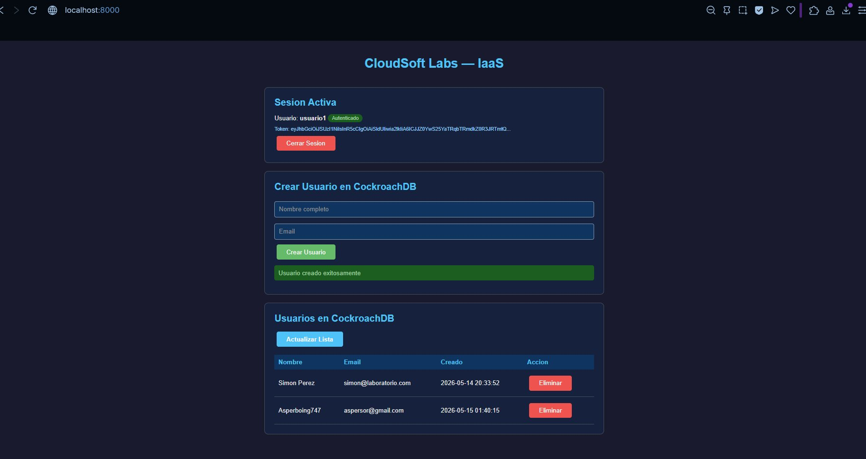

7. Conclusiones
- Se implemento exitosamente un entorno IaaS completo usando Incus como hipervisor de contenedores, demostrando la viabilidad de la virtualizacion ligera para entornos de laboratorio.
- La integracion de Keycloak con FastAPI mediante tokens JWT permite implementar autenticacion centralizada de forma eficiente, sin necesidad de almacenar credenciales en la API.
- CockroachDB demostro ser una base de datos distribuida facil de configurar en un entorno local, con capacidad de escalar horizontalmente mediante la adicion de nodos.
- La red virtual creada por Incus mediante el bridge incusbr0 permite la comunicacion entre contenedores de forma transparente, simulando una red de microservicios real.
- WSL2 presenta limitaciones de red que requieren configuracion adicional de iptables y port forwarding para exponer servicios al sistema operativo anfitrion Windows.

